Lav en flot kuglepen

Indledning
Med crepepapir og lidt klippeøvelse kan børn lave de flotteste kuglepenne. Man kan selvfølgelig også bruge andet papir.
Klipt tre ark i A5-format ud. Her har vi valgt rød, orange og gul. | 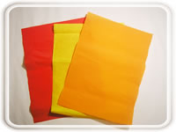
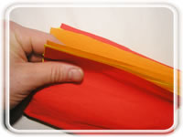 | Læg de tre ark ovenpå hinanden og fold på midten.
Fold en gang til den modsatte vej, som vist på billedet. | 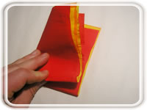
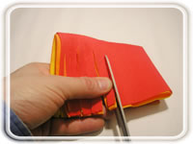 | Klip så frynser henad. Vær opmærksom på at gemme en centimeter nederst. Denne skal tapes fast til kuglepennen.
Rul så frynserne på kulepennen. | 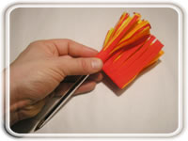
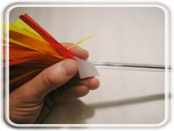 | Den enkelste måde at fæstne den på er med gennemsigtig tape.
Ryst forsigtigt og du har lavet en flot kuglepen. | 

